
GUIA DE TRABAJO INGLES
SEMANA 2 AL 6 DE NOVIEMBRE
SÉPTIMO BASICO
OBJETIVO: Escribir una variedad de textos breves

UNIDAD: ‘ENGLISH AND GEOMETRY’

Actividad N°1: observa la siguiente cápsula educativa.
https://drive.google.com/file/d/1ACxvPWujCGBVg8H321cp8T0h3wK6_lWT/view?usp=sharing
PARA VER EL VIDEO QUE ESTÁ EN EL VÍNCULO, MANTENER PRESIONADA LA TECLA CONTROL DE TU TECLADO Y AL MISMO TIEMPO DAR UN CLICK CON EL MOUSE

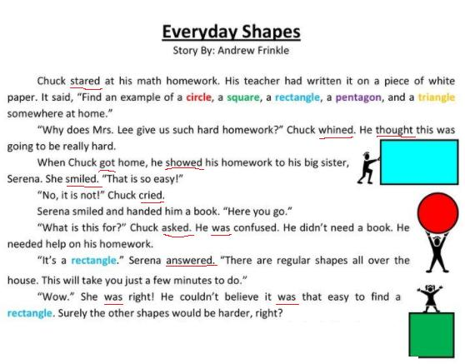

ACTIVIDAD 2: estudia la siguiente estructura para el pasado del verbo to be
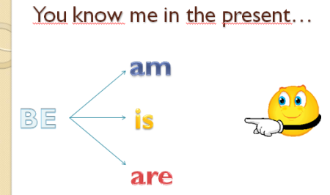
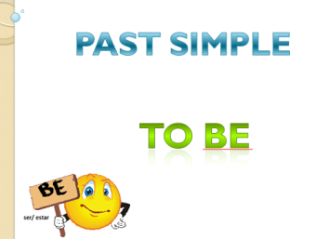

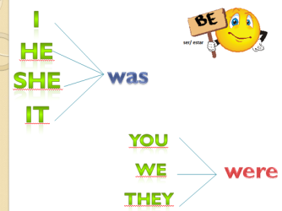
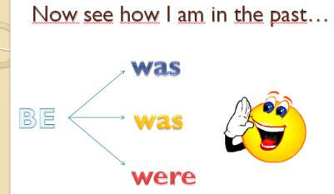

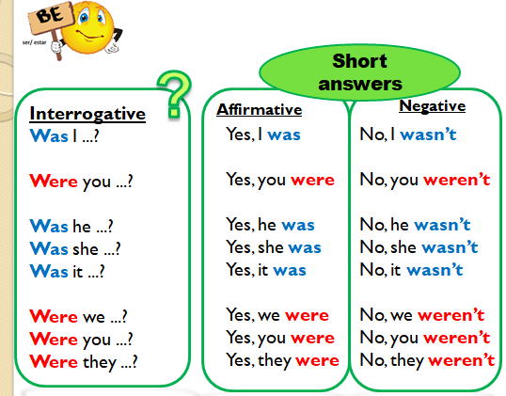
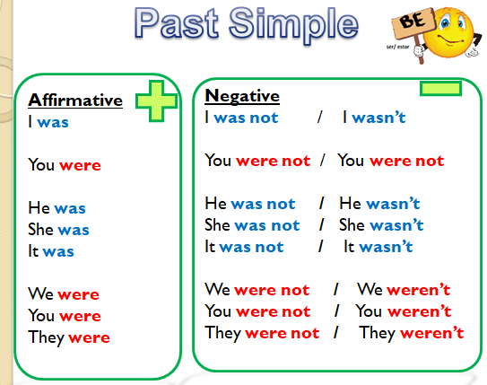

Actividad N°3: resuelve los ejercicios N° 2, 3, 5, 8, y 11

https://agendaweb.org/verbs/to-be-past-exercises.html
